Documentatie insert_grade

Metoda primeste 4 argumente: nota noua (numar intre 0 - 100), materia (string) la care a fost primita nota, semestrul (numar intre 1-2) in care a fost primita nota si o variabila booleana care permite functiei sa inlocuiasca nota daca aceasta deja exista.

Functia verifica datele de intrare si introduce nota noua in structura de date a elevului care stocheaza notele (un dictionar “grade”) daca variabilele sunt valide si nota nu exista SAU nota exista dar parametrul replace este adevarat (functia poate sa inlocuiasca o nota deja existenta).

Daca nota nu este intre 0 – 100 se va afisa o eroare, daca materia are lungimea 0 se va afisa o eroare, daca semestrul nu este intre 1 – 2 se va afisa o eroare, daca nota nu exista si primele 3 argumente sunt valide atunci nota va fi introdusa in dictionar, daca nota exista si parametrul replace are valoarea true atunci nota deja existenta va fi inlocuita de nota primita ca parametru, dar daca parametrul replace are valoarea false atunci va fi afisata o eroare.  
  
  
Graful cauza-efect:

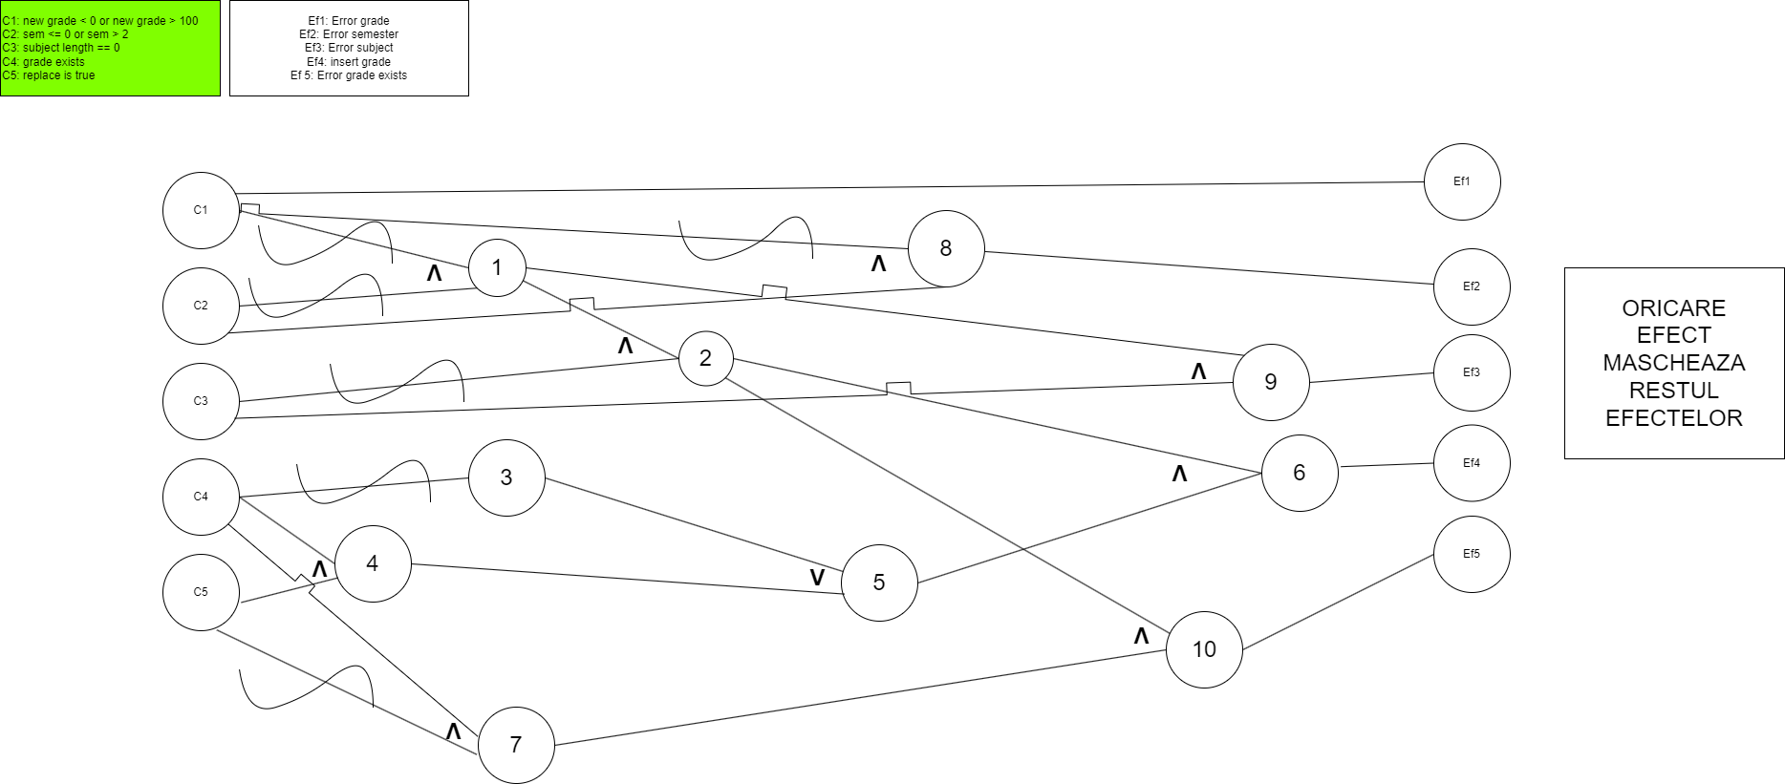

Documentatie get_grade

Metoda primeste 3 argumente: materia (string) la care se cauta nota, semsetrul in care se cauta nota si un argument care specifica daca textul de iesire va fi formatat (se va specifica numele elevului si materia si semestrul specifice notei).

Functia verifica existenta notei (adica daca exista grade[semester][subject]) in structura de date care stocheaza notele elevului (dictionarul “grade”) si daca nota exista aceasta va fi afisata, iar daca variabile format este true vor fi afisate mai multe informatii (numele elevului, materia si semestrul primite de functie). Daca nota nu exista atunci va fi afisata o eroare.

Daca semestrul nu exista in dictionar se va afisa o eroare, daca materia nu exista in dictionar se va afisa o eroare, daca nota exista se va afisa nota, iar daca variabila format este true se va afisa nota alaturi de alte informatii.

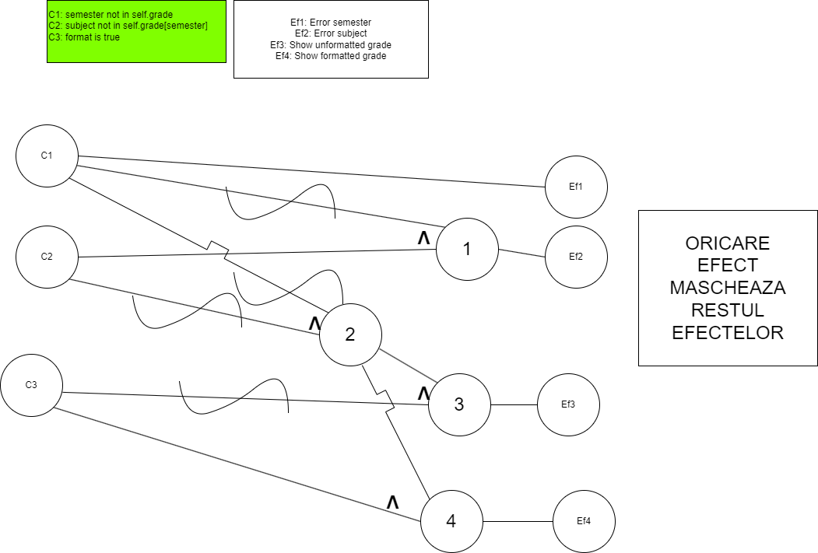Graful cauza-efect: